光武國中109學年度國二英語科暑假作業 My Secret Recipe (選寫)
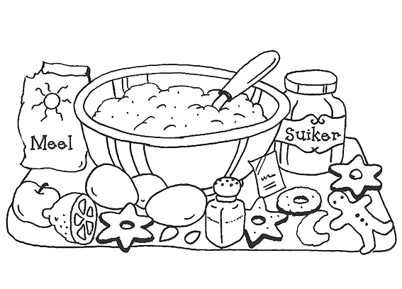
說明：
- 請設計一份食譜。
- 用英文寫下食譜名稱及步驟。
- 成品完成後，請將您的成品入境拍一張照片。
- 認真完成作業的同學，加下學期第一次段考平時成績5分。
Class: ________ Name: ___________ No. _____
Name of the dish:

Ingredients:

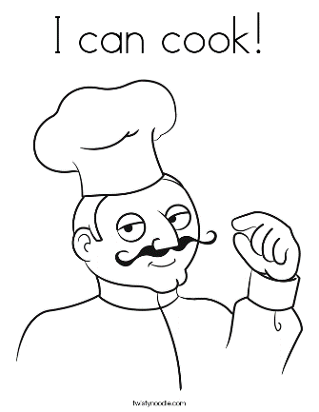
Steps:
1.

2.

3.

4.

Take a picture of your marvelous work!

Who else also tried your tasty dish? Did they enjoy it?

My reflection. (我的心得)

